УТВЕРЖДАЮ
Руководитель проекта
_______________ /_______________/
«___» ____________ 2025 г.

ТЕХНИЧЕСКОЕ ЗАДАНИЕ
на разработку информационной системы
для юридической компании

Проект:
«Информационная система поддержки проектной работы
юридической компании»

Выполнили студенты группы:
Попов Даниил Павлович
Соколова Елена Викторовна
Романовская Полина Александровна
Атясова Алёна Валерьевна
Семочкин Александр Алексеевич
Сметанников Павел Карлович
Лоза Елена Николаевна

Руководитель проекта:
_______________ (ФИО, подпись)

Москва, 2025
СОДЕРЖАНИЕ

1. ОБЩИЕ СВЕДЕНИЯ
1.1. Наименование системы
1.2. Основания для проведения работ
1.3. Наименование организаций – Заказчика и Разработчика
1.4. Плановые сроки начала и окончания работы
1.5. Источники и порядок финансирования
1.6. Порядок оформления и предъявления заказчику результатов работ
2. НАЗНАЧЕНИЕ И ЦЕЛИ СОЗДАНИЯ СИСТЕМЫ
2.1. Назначение системы
2.2. Цели создания системы
3. ХАРАКТЕРИСТИКА ОБЪЕКТА АВТОМАТИЗАЦИИ
4. ТРЕБОВАНИЯ К СИСТЕМЕ
4.1. Требования к системе в целом
4.2. Требования к функциям, выполняемым системой
4.3. Требования к видам обеспечения
5. СОСТАВ И СОДЕРЖАНИЕ РАБОТ ПО СОЗДАНИЮ СИСТЕМЫ
6. ПОРЯДОК КОНТРОЛЯ И ПРИЁМКИ СИСТЕМЫ
7. ТРЕБОВАНИЯ К СОСТАВУ И СОДЕРЖАНИЮ РАБОТ ПО ПОДГОТОВКЕ ОБЪЕКТА АВТОМАТИЗАЦИИ К ВВОДУ СИСТЕМЫ В ДЕЙСТВИЕ
8. ТРЕБОВАНИЯ К ДОКУМЕНТИРОВАНИЮ
9. ИСТОЧНИКИ РАЗРАБОТКИ
1. ОБЩИЕ СВЕДЕНИЯ

1.1. Наименование системы
Полное наименование: Информационная система поддержки проектной работы юридической компании.
Краткое наименование: ИС ППР, Система.

1.2. Основания для проведения работ
Настоящее техническое задание разработано на основании решения руководства юридической компании о необходимости автоматизации процессов управления проектной работой и структурирования накопленного опыта для повышения эффективности оказания юридических услуг. Работа выполняется в рамках договора между Заказчиком и Разработчиком на создание автоматизированной информационной системы.

1.3. Наименование организаций – Заказчика и Разработчика
Заказчик: Юридическая компания, специализирующаяся на юридической поддержке крупного и среднего бизнеса, осуществляющая деятельность проектного характера.
Разработчик: IT-компания, специализирующаяся на разработке автоматизированных информационных систем для организаций, работающих в проектной парадигме.

1.4. Плановые сроки начала и окончания работы
Плановая дата начала работ: в соответствии с договором на разработку системы.
Плановая дата окончания работ и ввода системы в промышленную эксплуатацию: определяется графиком выполнения работ, согласованным между Заказчиком и Разработчиком на этапе заключения договора.
Работы по созданию системы выполняются поэтапно в соответствии с утверждённым календарным планом проекта. Конкретные сроки по каждому этапу уточняются на стадии технического проектирования.

1.5. Источники и порядок финансирования
Финансирование работ по созданию ИС ППР осуществляется Заказчиком за счёт собственных средств в порядке и в сроки, определённые договором между Заказчиком и Разработчиком. Все вопросы, связанные с источниками и порядком финансирования, регламентируются условиями договора.

1.6. Порядок оформления и предъявления заказчику результатов работ
Работы по созданию ИС ППР сдаются Разработчиком поэтапно в соответствии с календарным планом проекта. По окончании каждого из этапов работ Разработчик сдаёт Заказчику соответствующие отчётные документы этапа, состав которых определён договором.
Результаты каждого этапа оформляются в виде комплекта проектной и эксплуатационной документации, программного обеспечения и актов выполненных работ. Приёмка результатов осуществляется комиссией Заказчика на основании демонстрации функциональности системы, проверки соответствия требованиям настоящего технического задания и анализа представленной документации.
По завершении всех работ и успешного прохождения опытной эксплуатации система передаётся в промышленную эксплуатацию, о чём составляется соответствующий акт приёмки системы в эксплуатацию.

2. НАЗНАЧЕНИЕ И ЦЕЛИ СОЗДАНИЯ СИСТЕМЫ

2.1. Назначение системы
Информационная система поддержки проектной работы юридической компании предназначена для комплексной автоматизации процессов управления проектной деятельностью в юридической компании, специализирующейся на оказании услуг юридической поддержки крупного и среднего бизнеса.
Система обеспечивает автоматизацию следующих видов деятельности:
- управление жизненным циклом проектов от инициации до завершения, включая планирование, исполнение, мониторинг и контроль проектных работ;
- структурированное хранение и организацию доступа к накопленному опыту выполнения проектов, включая юридические заключения, судебную практику, образцы документов, аналитические материалы и методические рекомендации;
- управление знаниями и обеспечение возможности повторного использования наработанных решений при выполнении новых проектов с аналогичной или смежной проблематикой;
- координацию работы проектных команд, состоящих из юристов различных специализаций, и обеспечение прозрачности взаимодействия между участниками проектов;
- ведение единой информационной базы по заказчикам, включая историю взаимодействия, выполненные проекты, специфику деятельности клиента и особые требования;
- автоматизацию документооборота, включая создание, согласование, утверждение и архивирование проектной документации с поддержкой версионности;
- формирование аналитической отчётности для руководства компании и руководителей проектов, позволяющей оценивать эффективность проектной работы, загруженность специалистов, соблюдение сроков и качество оказываемых услуг.

Система предназначена для использования следующими категориями пользователей:
- руководство юридической компании, осуществляющее стратегическое управление и контроль за деятельностью организации;
- руководители проектов, координирующие работу проектных команд и несущие ответственность за достижение целей проекта;
- юристы-исполнители различных специализаций, непосредственно выполняющие проектные задачи;
- аналитики и специалисты по управлению знаниями, обеспечивающие структурирование и актуализацию информационной базы компании;
- административный персонал, осуществляющий документационное обеспечение проектной деятельности.

2.2. Цели создания системы
Основной целью создания ИС ППР является повышение эффективности проектной работы юридической компании за счёт устранения существующих проблем в организации деятельности и обеспечения системного подхода к управлению проектами и накопленными знаниями.

Конкретные цели создания системы:

1. Структурирование и обеспечение доступности накопленного опыта. В настоящее время информация, накопленная в ходе выполнения проектов, хранится в общей сетевой папке без структурирования, что делает практически невозможным её эффективное использование при решении новых задач. Система должна обеспечить создание структурированной базы знаний с удобными механизмами поиска, категоризации и доступа к информации по различным критериям.

2. Предотвращение дублирования работ и повторных запросов информации у заказчиков. В условиях отсутствия единой информационной системы при выполнении нескольких проектов для одного заказчика разными исполнителями возникает ситуация многократного запроса одной и той же информации, что снижает качество сервиса и увеличивает трудозатраты. Система должна обеспечить централизованное хранение информации о заказчиках и проектах с возможностью использования ранее полученных данных.

3. Обеспечение согласованности действий юристов, работающих с разными заказчиками. Система должна стандартизировать подходы к выполнению типовых задач, обеспечить доступ к методическим материалам и лучшим практикам, а также создать механизмы координации работы специалистов различных профилей в рамках одного проекта.

4. Сокращение трудозатрат на выполнение проектов. За счёт возможности использования наработанных решений, шаблонов документов, типовых юридических заключений и аналитических материалов система должна обеспечить сокращение времени на выполнение проектных задач при сохранении или повышении качества результатов.

5. Повышение прозрачности проектной деятельности. Система должна обеспечить руководству компании и руководителям проектов возможность в режиме реального времени отслеживать состояние выполнения проектов, загруженность специалистов, соблюдение сроков и возникающие риски.

6. Улучшение качества взаимодействия с заказчиками. За счёт систематизации информации о заказчиках, истории взаимодействия и особенностях их деятельности система должна способствовать предоставлению более качественного и персонализированного сервиса.

7. Создание основы для масштабирования бизнеса. Система должна обеспечить возможность эффективного управления растущим количеством проектов и увеличивающейся численностью сотрудников без пропорционального роста накладных расходов на координацию и управление.

В результате создания и внедрения ИС ППР ожидается достижение следующих количественных и качественных показателей:
- сокращение среднего времени выполнения типовых проектных задач на 25-30% за счёт использования накопленного опыта и типовых решений;
- снижение количества повторных запросов информации у заказчиков на 80-90%;
- повышение коэффициента использования накопленных знаний с текущего уровня менее 5% до 60-70%;
- сокращение времени на поиск необходимой информации с 2-3 часов до 10-15 минут;
- повышение удовлетворённости заказчиков качеством оказываемых услуг за счёт более оперативного реагирования и учёта ранее предоставленной информации;
- обеспечение возможности параллельного ведения не менее 50 активных проектов без снижения качества управления и контроля.

3. ХАРАКТЕРИСТИКА ОБЪЕКТА АВТОМАТИЗАЦИИ

Юридическая компания осуществляет деятельность по оказанию услуг юридической поддержки крупному и среднему бизнесу. Специфика деятельности компании заключается в проектном характере работы, при котором каждый запрос клиента рассматривается как отдельный проект с уникальными требованиями, составом исполнителей, сроками выполнения и ожидаемыми результатами.

Примеры реализованных проектов иллюстрируют широту и разнообразие решаемых задач:
- анализ соответствия российскому законодательству бизнес-модели b2b-сервиса для оптовой дистрибуции крафтового пива, включая исследование требований лицензирования, налогообложения и договорной работы;
- подготовка комплексной линии защиты по гражданскому иску международной компании к российскому бренду в связи с использованием созвучной торговой марки и схожей цветовой схемы, требующая глубокой экспертизы в области защиты интеллектуальной собственности;
- проведение экспертизы профильного интернет-сообщества на предмет вероятности привлечения к ответственности за экстремистское содержание высказываний участников с анализом судебной практики и рекомендациями по минимизации рисков;
- разработка регламента предрейсового контроля водителей карьерных самосвалов с учётом их ресурсного состояния на основе электроэнцефалограммы в соответствии с требованиями российского законодательства;
- подготовка рекомендаций по обеспечению законности хранения пользовательских данных в социальной сети с учётом требований законодательства о персональных данных.

В компании работают юристы, специализирующиеся на различных аспектах законодательства:
- составление договоров и соглашений с учётом отраслевых рисков;
- защита интеллектуальной собственности, включая патенты, товарные знаки и авторские права;
- защита информации и персональных данных, обеспечение соответствия требованиям 152-ФЗ;
- лицензирование деятельности по различным направлениям;
- экспертиза интернет-ресурсов на предмет соответствия законодательству;
- корпоративное право и сопровождение сделок;
- налоговое консультирование и сопровождение налоговых споров;
- судебное представительство в арбитражных судах и судах общей юрисдикции.

Организационная структура проектной работы предполагает формирование для каждого проекта команды, состоящей из:
- руководителя проекта, который осуществляет общую координацию работ, взаимодействие с заказчиком, контроль сроков и качества, а также несёт ответственность за достижение целей проекта;
- нескольких юристов-исполнителей различных специализаций, подбираемых в зависимости от специфики проектной задачи;
- при необходимости - аналитиков и экспертов, привлекаемых для решения специализированных задач.

Типовой жизненный цикл проекта включает следующие этапы:

1. Инициация проекта: получение запроса от заказчика, предварительный анализ задачи, оценка сложности и сроков, определение состава проектной команды.

2. Сбор информации: получение от заказчика необходимых данных о специфике его деятельности, действующих договорах, внутренних регламентах и других релевантных материалах. На данном этапе критически важно избежать дублирования запросов, если ранее для этого заказчика уже выполнялись проекты.

3. Анализ и исследование: изучение применимого законодательства, анализ судебной практики, исследование аналогичных кейсов, поиск типовых решений в накопленной базе знаний компании. Именно на этом этапе наиболее критична доступность структурированного опыта выполнения предыдущих проектов.

4. Разработка решения: подготовка юридических заключений, проектов документов, методических рекомендаций или иных результатов в зависимости от целей проекта. Исполнители создают промежуточные версии документов, которые проходят внутреннее согласование и вычитку коллегами.

5. Согласование с заказчиком: представление результатов работы заказчику, внесение корректировок по его замечаниям, итерационное уточнение решения до достижения приемлемого для клиента варианта.

6. Завершение проекта: передача финальных результатов заказчику, оформление сдаточной документации, фиксация полученного опыта для возможности использования в будущих проектах.

Проблемы текущей организации работы:

1. Отсутствие структурированного хранилища информации. Все материалы по проектам размещаются в единой сетевой папке без чёткой структуры, системы именования файлов и метаданных, что делает поиск необходимой информации крайне затруднительным. Юристы вынуждены тратить значительное время на поиск аналогичных кейсов или полагаться исключительно на собственную память и опыт.

2. Дублирование запросов информации у заказчиков. При выполнении нескольких проектов для одного заказчика разными исполнителями отсутствует единое место хранения ранее полученной информации, что приводит к повторным запросам одних и тех же данных, снижая лояльность клиентов и создавая впечатление несогласованности работы компании.

3. Недостаточное использование накопленного опыта. Несмотря на то, что за годы работы компания накопила значительный объём юридических заключений, аналитических материалов, образцов документов и методических рекомендаций, этот опыт практически не используется при решении новых задач из-за невозможности его быстрого обнаружения и оценки релевантности.

4. Отсутствие прозрачности проектной работы для руководства. Руководители компании не имеют оперативной информации о текущем состоянии проектов, загруженности специалистов, возникающих проблемах и рисках срыва сроков, что затрудняет принятие управленческих решений.

5. Несогласованность версий документов. При работе нескольких исполнителей над одним проектом возникают проблемы с версионностью документов, когда разные специалисты вносят правки в разные версии одного документа, что приводит к путанице и необходимости ручного сведения изменений.

6. Сложность координации работы междисциплинарных команд. При необходимости привлечения к проекту юристов различных специализаций возникают проблемы с координацией их работы, распределением задач, контролем выполнения и интеграцией результатов в единое решение.

Условия эксплуатации системы:
Система будет эксплуатироваться в офисных помещениях юридической компании, оборудованных современной IT-инфраструктурой. Доступ к системе должен обеспечиваться как с рабочих мест в офисе, так и удалённо для сотрудников, работающих из дома или находящихся в командировках. Количество одновременно работающих пользователей: до 30 человек в пиковые периоды.

На рисунке 1 представлена структурная схема объекта автоматизации, отражающая основные элементы системы, их взаимодействие и потоки информации между ними.
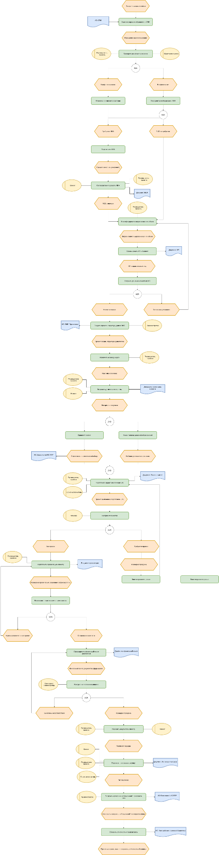
Рис. 1 — Структурная схема объекта автоматизации

4. ТРЕБОВАНИЯ К СИСТЕМЕ

4.1. Требования к системе в целом

4.1.1. Требования к структуре и функционированию системы

Информационная система поддержки проектной работы должна иметь модульную архитектуру, обеспечивающую возможность поэтапного внедрения функциональных подсистем и последующего масштабирования. Система должна быть построена на основе клиент-серверной архитектуры с централизованным хранением данных и обеспечением доступа пользователей через веб-интерфейс.

В составе ИС ППР должны быть выделены следующие функциональные подсистемы:

1. Подсистема управления проектами
Предназначена для автоматизации процессов планирования, исполнения, мониторинга и контроля проектной работы. Подсистема должна обеспечивать:
- регистрацию новых проектов с указанием заказчика, описания задачи, сроков выполнения, ожидаемых результатов и назначением руководителя проекта;
- формирование состава проектной команды с распределением ролей и зон ответственности;
- декомпозицию проекта на этапы и задачи с указанием исполнителей, сроков и взаимосвязей между задачами;
- отслеживание фактического прогресса выполнения проекта и сравнение с плановыми показателями;
- фиксацию рисков и проблем, возникающих в ходе выполнения проекта, с указанием мер по их устранению;
- автоматическое уведомление участников проекта о приближении сроков выполнения задач, изменениях в составе команды или параметрах проекта;
- формирование отчётности о состоянии проектов для руководителей проектов и руководства компании.

2. Подсистема управления знаниями и документами
Предназначена для структурированного хранения, организации доступа и обеспечения возможности эффективного поиска накопленного опыта и проектной документации. Подсистема должна обеспечивать:
- создание иерархической структуры хранения документов и материалов с возможностью организации по различным критериям: тип документа, тематика, проект, заказчик, юридическая специализация, дата создания;
- хранение различных типов документов: юридические заключения, договоры, исковые заявления, аналитические обзоры, методические рекомендации, судебные решения, образцы документов, презентации для клиентов;
- полнотекстовый поиск по содержимому документов с возможностью задания сложных поисковых запросов;
- атрибутивный поиск по метаданным документов: автор, дата создания, проект, заказчик, ключевые слова, теги, статус;
- поддержку версионности документов с сохранением истории изменений и возможностью восстановления предыдущих версий;
- механизмы категоризации и тегирования документов для улучшения их обнаруживаемости;
- возможность добавления комментариев и аннотаций к документам;
- автоматическое извлечение ключевых слов и метаданных из загружаемых документов;
- формирование подборок типовых решений по наиболее часто встречающимся задачам;
- ведение базы прецедентов и судебной практики с возможностью поиска аналогичных дел.

3. Подсистема управления информацией о заказчиках
Предназначена для централизованного хранения и управления информацией о заказчиках компании. Подсистема должна обеспечивать:
- ведение карточек заказчиков с указанием реквизитов, контактных лиц, специфики деятельности, отраслевой принадлежности;
- хранение истории взаимодействия с заказчиком, включая перечень выполненных проектов, полученную информацию, особые требования и пожелания;
- привязку документов и материалов, полученных от заказчика, к его карточке с обеспечением доступа всем сотрудникам, работающим с данным клиентом;
- отслеживание повторных обращений заказчиков и автоматическое предложение релевантной информации из предыдущих проектов;
- аналитику по работе с заказчиками: количество проектов, средняя длительность, объём работ, уровень удовлетворённости.

4. Подсистема документооборота и согласования
Предназначена для автоматизации процессов создания, согласования и утверждения проектной документации. Подсистема должна обеспечивать:
- создание документов на основе шаблонов с автоматическим заполнением типовых реквизитов;
- настройку маршрутов согласования документов с указанием последовательности согласующих лиц и условий перехода между этапами;
- отслеживание текущего статуса документа в процессе согласования;
- фиксацию замечаний и комментариев согласующих лиц с привязкой к конкретным фрагментам документа;
- автоматическое уведомление участников процесса согласования о необходимости выполнения действий;
- контроль сроков согласования с эскалацией при их нарушении;
- ведение журнала согласования с фиксацией всех действий и решений.

5. Подсистема аналитики и отчётности
Предназначена для формирования аналитической информации о проектной деятельности компании. Подсистема должна обеспечивать:
- формирование сводных отчётов о состоянии портфеля проектов с группировкой по различным критериям;
- анализ загруженности специалистов с выявлением перегруженных и недозагруженных сотрудников;
- отчётность по соблюдению сроков выполнения проектов и задач;
- анализ использования накопленных знаний с выявлением наиболее востребованных материалов;
- оценку эффективности работы с заказчиками;
- выявление типовых проблем и узких мест в проектной работе;
- экспорт отчётов в форматы MS Excel, PDF для дальнейшего анализа и представления руководству.

Взаимодействие между подсистемами:
Все подсистемы должны функционировать в едином информационном пространстве с обеспечением целостности данных и согласованности информации. При создании проекта в подсистеме управления проектами должна обеспечиваться автоматическая привязка к карточке заказчика в соответствующей подсистеме. Документы, создаваемые в рамках проекта, должны автоматически индексироваться подсистемой управления знаниями. Данные о выполнении проектов и использовании знаний должны поступать в подсистему аналитики для формирования отчётности.

Требования к режимам функционирования:
Система должна поддерживать круглосуточный режим работы 24 часа в сутки, 7 дней в неделю для обеспечения доступа сотрудников, работающих в различных временных зонах или в нерабочее время. Допускается проведение регламентных работ по обслуживанию системы в ночное время в объёме не более 4 часов в месяц с предварительным уведомлением пользователей за 48 часов.

Требования к интеграции:
Система должна обеспечивать возможность интеграции с корпоративными информационными системами Заказчика, включая:
- систему электронной почты для автоматической отправки уведомлений пользователям;
- систему учёта рабочего времени для автоматического отражения трудозатрат на проекты;
- файловое хранилище для импорта существующих документов и материалов;
- систему единого входа (Single Sign-On) для упрощения процедуры аутентификации пользователей.
Интеграция должна осуществляться через стандартные интерфейсы (REST API, веб-сервисы) с обеспечением надёжности передачи данных и их целостности.

4.1.2. Требования к численности и квалификации персонала системы

Для обеспечения эффективной эксплуатации ИС ППР необходимо выделение следующих ответственных лиц и ролей:

1. Администратор системы – 1 человек. Обеспечивает техническое функционирование системы, управление правами доступа пользователей, резервное копирование данных, мониторинг производительности, установку обновлений и устранение технических неполадок. Требования к квалификации: высшее образование в области информационных технологий, опыт администрирования корпоративных информационных систем не менее 2 лет, знание операционных систем семейства Windows/Linux, опыт работы с СУБД.

2. Менеджер по управлению знаниями – 1-2 человека. Обеспечивает структурирование и актуализацию базы знаний, разработку правил категоризации и тегирования документов, контроль качества размещаемых материалов, обучение пользователей эффективной работе с подсистемой управления знаниями. Требования к квалификации: высшее юридическое образование, опыт работы юристом не менее 3 лет, понимание специфики проектной работы юридической компании, навыки структурирования информации.

3. Конечные пользователи – руководители проектов и юристы-исполнители. Используют систему в повседневной работе для управления проектами, поиска и размещения информации, работы с документами. Требования к квалификации: базовые навыки работы с компьютером, умение работать с веб-интерфейсами, прохождение обучения работе с ИС ППР.

Все пользователи системы должны пройти обучение работе с ИС ППР в объёме не менее 8 академических часов с получением методических материалов и практическими занятиями. Разработчик обязан предоставить программу обучения и провести обучающие мероприятия для персонала Заказчика.

4.1.3. Требования к надёжности

Система должна обеспечивать высокий уровень надёжности функционирования, минимизируя риски потери данных и недоступности сервиса для пользователей.

Показатели надёжности:
- коэффициент готовности системы (отношение времени исправной работы к общему времени функционирования) должен составлять не менее 0,98 (98%);
- среднее время наработки на отказ должно составлять не менее 720 часов (30 суток);
- среднее время восстановления работоспособности системы после отказа не должно превышать 4 часов в рабочее время;
- вероятность потери данных при аварийных ситуациях не должна превышать 0,001 (0,1%).

Обеспечение надёжности должно достигаться за счёт:
- использования промышленных СУБД с механизмами обеспечения целостности данных и транзакционности операций;
- автоматического резервного копирования базы данных и файлового хранилища не реже одного раза в сутки с сохранением резервных копий на срок не менее 30 суток;
- ведения журналов транзакций для возможности восстановления данных на любой момент времени;
- применения источников бесперебойного питания для серверного оборудования с возможностью автономной работы не менее 30 минут;
- реализации механизмов мониторинга состояния системы с автоматическим оповещением администратора при возникновении нештатных ситуаций;
- проведения регулярного тестирования процедур восстановления данных из резервных копий.

4.1.4. Требования к безопасности информации

ИС ППР должна обеспечивать защиту информации от несанкционированного доступа, модификации и уничтожения, а также гарантировать конфиденциальность данных заказчиков и внутренних материалов компании.

Требования к аутентификации и авторизации:
- все пользователи системы должны проходить обязательную аутентификацию с использованием уникальных учётных записей, состоящих из логина и пароля;
- пароли пользователей должны соответствовать требованиям сложности: минимальная длина 8 символов, обязательное использование букв разного регистра, цифр и специальных символов;
- пароли должны храниться в зашифрованном виде с использованием криптографически стойких алгоритмов хеширования;
- система должна поддерживать принудительную смену паролей пользователей с заданной периодичностью (рекомендуется не реже одного раза в 90 дней);
- должна обеспечиваться блокировка учётной записи после 5 неудачных попыток входа с возможностью разблокировки администратором;
- система должна поддерживать интеграцию с корпоративными системами управления идентификацией (LDAP, Active Directory) для централизованного управления учётными записями.

Требования к разграничению прав доступа:
В системе должна быть реализована ролевая модель разграничения прав доступа, обеспечивающая предоставление пользователям только тех полномочий, которые необходимы им для выполнения служебных обязанностей.

Основные роли пользователей:

1. Администратор системы: полный доступ ко всем функциям системы, включая управление пользователями, настройку параметров, просмотр журналов аудита, управление резервным копированием.

2. Руководитель компании: доступ к аналитической отчётности по всем проектам, просмотр информации о заказчиках, доступ к базе знаний, возможность назначения руководителей проектов.

3. Руководитель проекта: полный доступ к информации по курируемым проектам, включая создание и редактирование задач, управление составом команды, загрузку и редактирование документов проекта, формирование отчётности по проекту, доступ к базе знаний.

4. Юрист-исполнитель: доступ к информации по проектам, в которых он является участником, возможность просмотра и выполнения назначенных задач, загрузки результатов работы, поиска информации в базе знаний, доступ к информации о заказчиках проектов, в которых он участвует.

5. Менеджер по управлению знаниями: полный доступ к подсистеме управления знаниями, включая структурирование базы знаний, модерацию размещаемых материалов, управление метаданными документов, формирование тематических подборок.

Дополнительные требования к безопасности:
- все действия пользователей в системе, связанные с созданием, модификацией и удалением информации, должны фиксироваться в журнале аудита с указанием пользователя, даты и времени, типа операции и объекта;
- журналы аудита должны храниться в защищённом виде с возможностью просмотра только администратором системы, срок хранения журналов – не менее 1 года;
- система должна обеспечивать шифрование передаваемых данных при работе пользователей через интернет с использованием протокола HTTPS;
- должна обеспечиваться возможность настройки ограничений доступа на уровне отдельных документов и проектов для реализации принципа конфиденциальности особо важной информации;
- система должна предусматривать механизмы защиты от типовых угроз веб-приложений (SQL-инъекции, межсайтового скриптинга, подделки межсайтовых запросов) в соответствии с рекомендациями OWASP;
- должна обеспечиваться возможность интеграции с корпоративными антивирусными решениями для автоматической проверки загружаемых файлов на наличие вредоносного кода.

4.2. Требования к функциям, выполняемым системой

Система должна обеспечивать выполнение следующих функций в разрезе подсистем:

4.2.1. Функции подсистемы управления проектами

Функция 1. Регистрация и ведение реестра проектов
Система должна обеспечивать:
- создание карточки проекта с указанием наименования, описания задачи, заказчика, планируемых сроков начала и завершения, ожидаемых результатов, источника инициации;
- автоматическое присвоение уникального идентификатора проекту;
- назначение руководителя проекта из списка сотрудников компании;
- ведение реестра всех проектов с возможностью фильтрации по статусу (инициирован, в работе, приостановлен, завершён), заказчику, руководителю, датам, ключевым словам;
- изменение параметров проекта с фиксацией истории изменений и указанием оснований для корректировки.
Критерии качества: время создания карточки проекта не должно превышать 5 минут, поиск проекта в реестре должен выполняться не более 3 секунд.

Функция 2. Формирование и управление составом проектной команды
Система должна обеспечивать:
- добавление участников в проектную команду с указанием их роли (руководитель, исполнитель, эксперт, наблюдатель) и зоны ответственности;
- автоматическое уведомление сотрудников о включении их в состав проектной команды;
- отображение для каждого участника списка проектов, в которых он задействован;
- контроль загруженности сотрудников с предупреждением при попытке назначения на проект перегруженного специалиста;
- исключение участников из проектной команды с фиксацией оснований и передачей задач другим исполнителям.

Функция 3. Планирование и управление задачами проекта
Система должна обеспечивать:
- создание иерархической структуры работ проекта (этапы, подэтапы, задачи);
- назначение исполнителей и соисполнителей на каждую задачу;
- установку плановых сроков начала и завершения задач;
- указание зависимостей между задачами (тип связи: окончание-начало, окончание-окончание, начало-начало);
- автоматический расчёт критического пути проекта и выявление задач, от которых зависит срок завершения проекта;
- отслеживание фактического прогресса выполнения задач с указанием процента готовности;
- автоматическое уведомление исполнителей о назначении задач, приближении сроков выполнения и нарушении дедлайнов;
- визуализацию плана проекта в виде диаграммы Ганта или канбан-доски.

Функция 4. Мониторинг и контроль выполнения проектов
Система должна обеспечивать:
- отображение текущего статуса проекта с индикацией: выполняется в срок (зелёный), есть риск срыва сроков (жёлтый), сроки нарушены (красный);
- формирование сводной панели управления (dashboard) для руководителя проекта с отображением ключевых показателей: общий прогресс, количество выполненных и просроченных задач, критические риски;
- автоматическое выявление отклонений фактических показателей от плановых с формированием предупреждений;
- регистрацию рисков и проблем проекта с указанием степени влияния, вероятности реализации и мер по минимизации;
- формирование отчётов о состоянии проекта для представления руководству компании и заказчику.
Система поддерживает ведение профилей клиентов с контактной информацией, реквизитами, счетами и историей операций.

Рис. 2 — Быстрый доступ к данным клиента. Основные сведения и финансовый статус клиента.

Для хранения специфических сведений система поддерживает пользовательские поля в карточках клиентов, сделках и проектах: судебная практика, дата заседания, тип клиента и пр.

Рис. 3 — Пользовательские поля для хранения специфической информации.

Бизнес-процесс визуализирован в виде задач, стадий и чек-листов с назначением ответственных и отслеживанием этапов на канбан-доске.
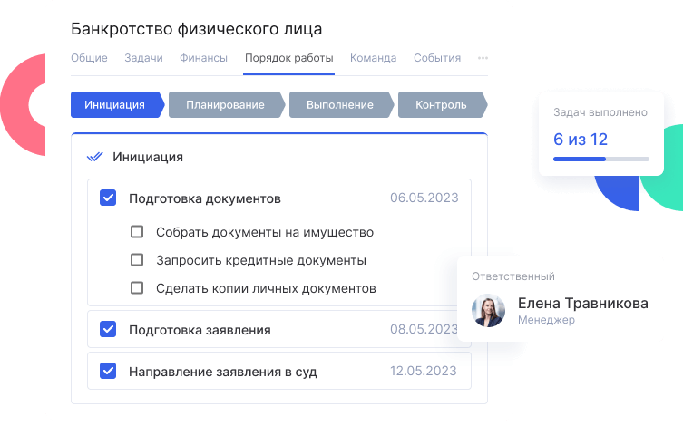
Рис. 4 — Визуализация порядка работ при выполнении проектов.

4.2.2. Функции подсистемы управления знаниями

Функция 1. Структурированное хранение документов и материалов
Система должна обеспечивать:
- создание иерархической структуры хранения с уровнями: тематические разделы, подразделы, категории документов;
- загрузку документов различных форматов (MS Word, MS Excel, PDF, PowerPoint, текстовые файлы, изображения) с автоматическим определением типа и размера файла;
- массовую загрузку множества документов одновременно;
- привязку документов к проектам, заказчикам, тематическим областям права;
- автоматическое извлечение метаданных из документов (дата создания, автор, размер файла);
- ручное заполнение атрибутов документа: наименование, краткое описание, ключевые слова, теги, степень конфиденциальности, область применения.

Функция 2. Поиск документов и материалов
Система должна обеспечивать:
- полнотекстовый поиск по содержимому документов с поддержкой морфологии русского языка (поиск по словоформам);
- поиск по атрибутам документов с возможностью задания множественных критериев (заказчик + тематика + период создания);
- поиск по тегам и ключевым словам с автоматическим предложением близких по смыслу тегов;
- расширенный поиск с использованием логических операторов (И, ИЛИ, НЕ) и масок подстановки;
- ранжирование результатов поиска по релевантности с отображением наиболее подходящих документов в начале списка;
- сохранение часто используемых поисковых запросов для повторного применения;
- формирование рекомендаций «похожие документы» на основе анализа содержания и метаданных.
Критерии качества: время выполнения поискового запроса не должно превышать 5 секунд при объёме базы до 100 000 документов.

Функция 3. Управление версиями документов
Система должна обеспечивать:
- автоматическое создание новой версии документа при загрузке изменённого файла с тем же наименованием;
- хранение всех версий документа с указанием номера версии, даты создания, автора изменений;
- возможность просмотра любой предыдущей версии документа;
- восстановление предыдущей версии в качестве текущей при необходимости отката изменений;
- сравнение версий документа с визуализацией внесённых изменений (для текстовых форматов);
- добавление комментариев к версиям с описанием внесённых изменений.

Функция 4. Формирование базы типовых решений и прецедентов
Система должна обеспечивать:
- выделение типовых решений из массива документов с присвоением им специального статуса;
- создание тематических подборок типовых решений по наиболее часто встречающимся задачам;
- ведение базы прецедентов с описанием ситуации, правовой проблематики, принятого решения и его обоснования;
- возможность оценки пользователями полезности типовых решений и прецедентов с накоплением рейтинга;
- автоматическое предложение релевантных типовых решений при создании задач проекта определённого типа.
Реализована воронка продаж, визуализирована динамика переходов по этапам, доступен анализ причин отказов и контроль конверсии на каждом этапе.
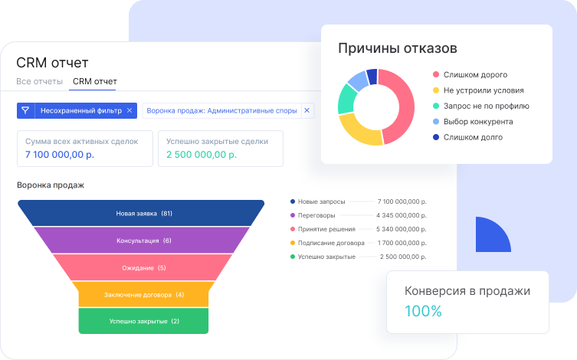
Рис. 5 — Воронка продаж и контроль эффективности сотрудников.

Календарь позволяет планировать ключевые события, напоминания автоматически приходят ответственным сотрудникам, исключая забывчивость.

Рис. 6 — Календарь событий с автоматическими напоминаниями.

Система предоставляет внешним пользователям (клиентам) доступ к отслеживанию этапов проекта, загрузке документов, выполнению поручений и оплате счетов.
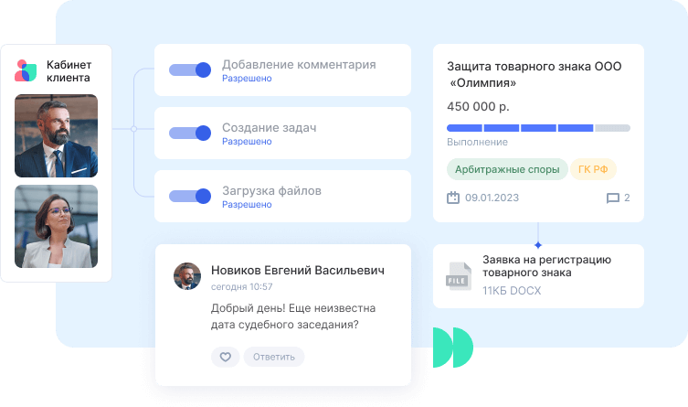
Рис. 7 — Личный кабинет клиента. Контроль статуса дел и совместная работа.

Встроенный конструктор документов поддерживает быстрое создание договоров, актов, регламентов, позволяет применять фирменный стиль, автоматически подставлять сведения клиента и использовать шаблоны для разных направлений.
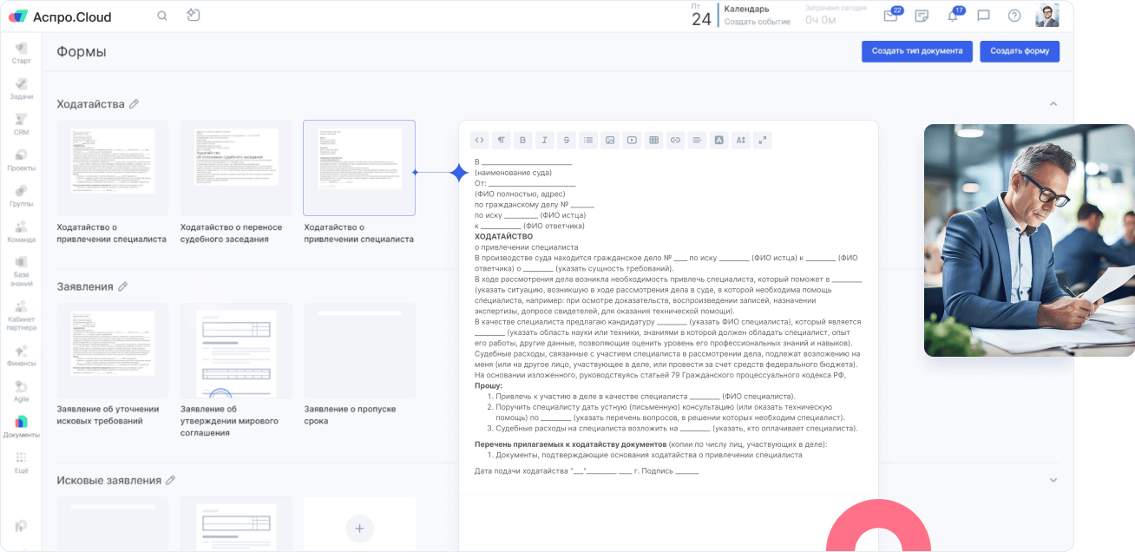
Рис. 8 — Гибкий конструктор документов и шаблонов.

Вся документация по проекту хранится в электронном виде с автоматическим сбором актуальных версий из всех связанных задач и комментариев.
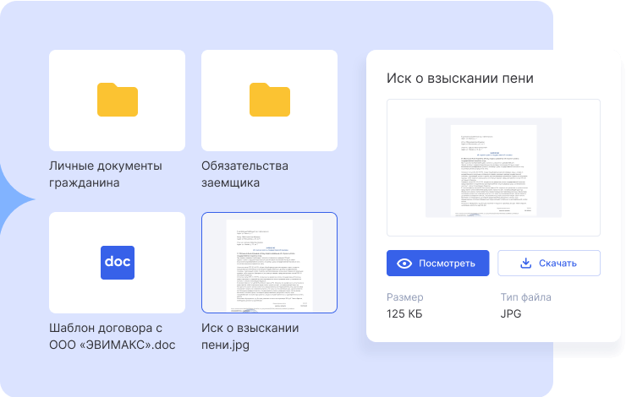
Рис. 9 — Электронное хранение документов по проекту.

В системе реализовано создание и хранение шаблонов под разные юридические задачи (банкротство, страховые споры и пр.), что ускоряет старт новых одинаковых проектов.
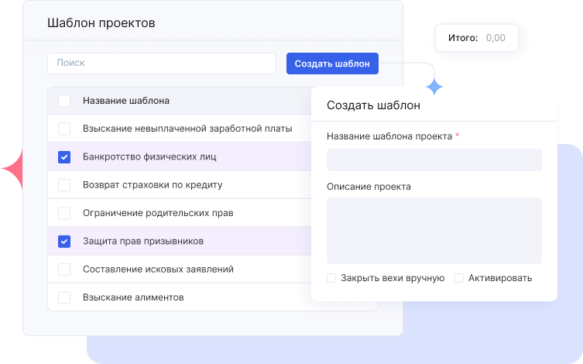
Рис. 10 — Шаблоны типовых юридических проектов.

Система формирует детализированные отчёты о поступлениях и расходах, позволяет анализировать рентабельность, выявлять неэффективные статьи, прогнозировать и оптимизировать затраты компании.
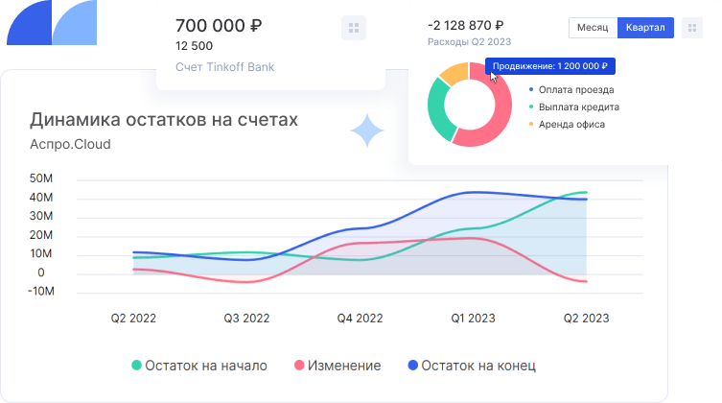
Рис. 11 — Отчёты о движении денежных средств и управленческих решениях.

Платёжный календарь обеспечивает контроль над поступлениями, расходами и кассовыми разрывами, помогает планировать траты и своевременно корректировать стратегию.
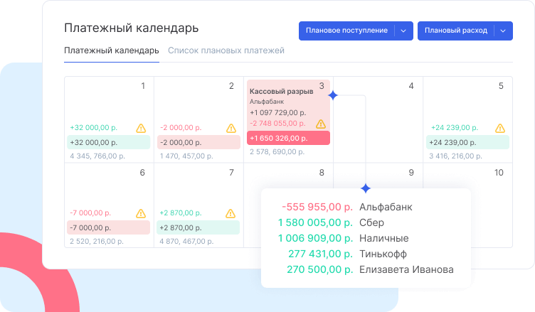
Рис. 12 — Платёжный календарь и предупреждение о кассовых разрывах.

Система хранит всю информацию о счетах в едином списке, позволяет отслеживать статусы, определять ответственных и контролировать своевременность оплаты.
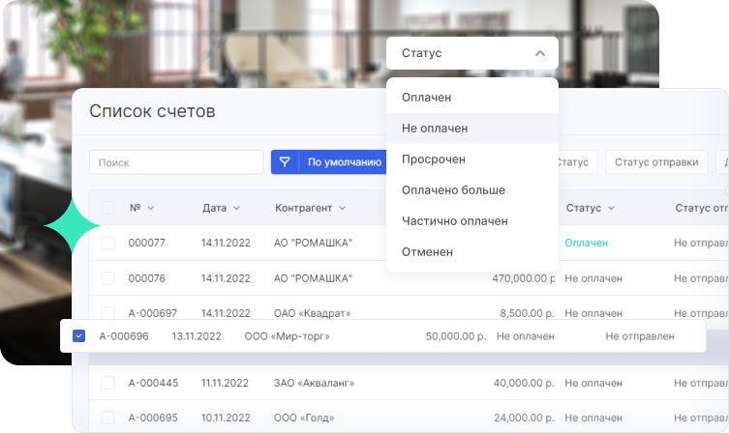
Рис. 13 — Контроль и анализ статуса выставленных счетов.

Возможна детализация трудозатрат по сотрудникам и проектам, сравнение плановых и фактических показателей, анализ эффективности.
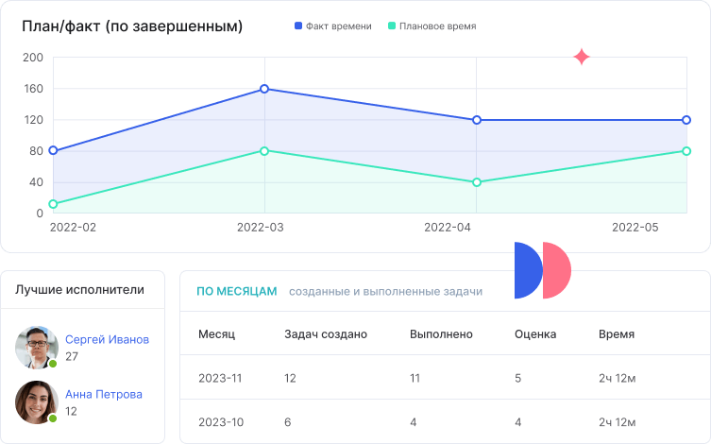
Рис. 14 — Анализ и контроль времени по задачам и сотрудникам.

Система фиксирует время на анализ ситуаций, консультации, подготовку и сдачу документов. Поддерживается учёт почасовой ставки и автоматическое формирование счетов.
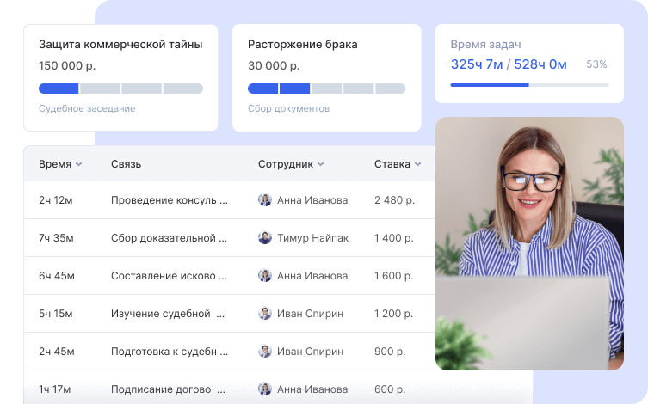
Рис. 15 — Учёт времени и автоматизация выставления счетов.

Мобильный интерфейс позволяет работать с системой из любой точки: управлять задачами, отслеживать ход выполнения проектов и контролировать счета.
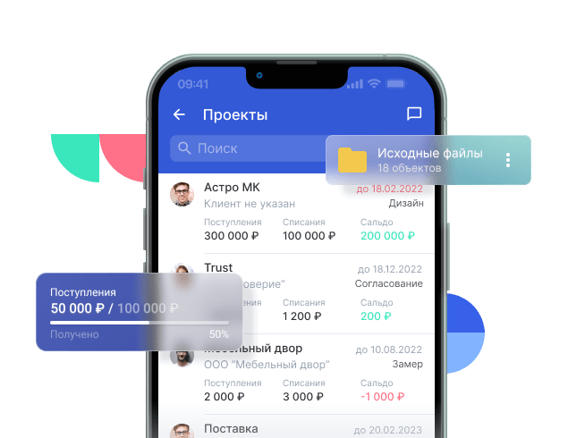
Рис. 16 — Мобильный доступ к управлению всеми процессами компании.

Встроенная база знаний: хранение и быстрый поиск регламентов, образцов документов, инструкций, накопленных рекомендаций по работе с клиентами.
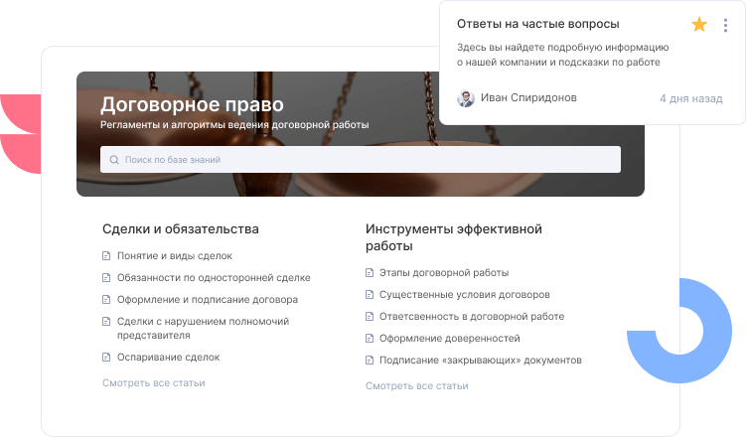
Рис. 17 — Внутренняя база профессиональных знаний и обмен опытом.

Автоматизированы рутинные процессы: распределение задач, создание новых задач, автоматическое информирование клиента, напоминания о судебных заседаниях.
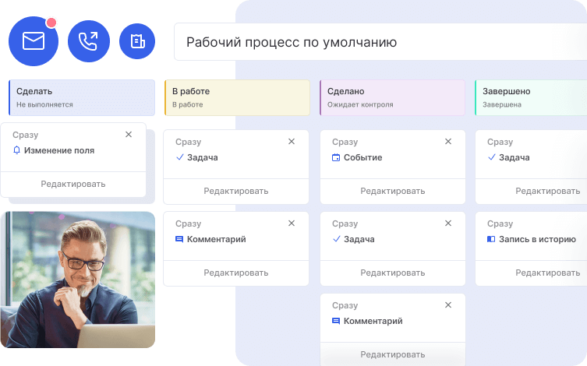
Рис. 18 — Сценарии автоматизации и автодействий в системе.

4.3. Требования к видам обеспечения

4.3.1. Требования к информационному обеспечению

Информационное обеспечение системы должно включать совокупность данных, необходимых для функционирования ИС ППР и решения задач управления проектной работой.

Структура данных системы должна включать следующие основные информационные объекты:

1. Проекты: идентификатор, наименование, описание, заказчик, руководитель, плановые даты начала и завершения, фактические даты, статус, ожидаемые результаты, фактические результаты, бюджет, риски.

2. Задачи: идентификатор, наименование, описание, проект, исполнитель, соисполнители, плановые сроки, фактические сроки, статус, приоритет, процент готовности, зависимости от других задач.

3. Заказчики: идентификатор, полное наименование, краткое наименование, реквизиты (ИНН, КПП, юридический адрес), контактные лица, телефоны, email, отраслевая принадлежность, специфика деятельности, история взаимодействия.

4. Пользователи: идентификатор, ФИО, должность, специализация, контактные данные, учётная запись, роль в системе, список проектов, уровень загруженности.

5. Документы: идентификатор, наименование, тип документа, формат файла, размер, автор, дата создания, дата последнего изменения, версия, проект, заказчик, тематика, ключевые слова, теги, степень конфиденциальности, путь к файлу в хранилище, количество просмотров.

6. Комментарии и аннотации: идентификатор, объект комментирования (документ, задача, проект), автор, дата и время, текст комментария.

Требования к организации данных:
- данные должны храниться в реляционной СУБД промышленного класса с обеспечением целостности на уровне схемы базы данных (первичные и внешние ключи, ограничения целостности);
- файлы документов должны храниться в файловой системе сервера с организацией структуры каталогов, обеспечивающей быстрый доступ и эффективное резервное копирование;
- в базе данных должны храниться метаданные документов и ссылки на файлы в файловой системе;
- система должна поддерживать транзакционность операций с данными для обеспечения их согласованности;
- должно обеспечиваться автоматическое резервное копирование базы данных и файлов документов с заданной периодичностью.

4.3.2. Требования к программному обеспечению

Системное программное обеспечение:
Допускается использование операционных систем семейства Windows Server (не ниже версии 2016) или Linux (дистрибутивы Ubuntu Server 20.04 LTS, CentOS 8, Red Hat Enterprise Linux 8 или аналогичные).

СУБД:
В качестве СУБД допускается использование:
- Microsoft SQL Server 2017 или выше;
- PostgreSQL версии 12 или выше;
- Oracle Database 12c или выше;
- MySQL версии 8.0 или выше.
Выбор конкретной СУБД осуществляется Разработчиком по согласованию с Заказчиком с учётом имеющейся IT-инфраструктуры.

Веб-сервер:
В качестве веб-сервера допускается использование:
- Microsoft Internet Information Services (IIS) версии 10 или выше;
- Apache HTTP Server версии 2.4 или выше;
- Nginx версии 1.18 или выше.

Требования к клиентской части:
Клиентская часть системы должна быть реализована в виде веб-приложения, доступного через стандартные веб-браузеры без необходимости установки дополнительного программного обеспечения на рабочих местах пользователей.

Поддерживаемые веб-браузеры:
- Google Chrome версии 90 или выше;
- Mozilla Firefox версии 88 или выше;
- Microsoft Edge версии 90 или выше;
- Яндекс.Браузер версии 21.3 или выше.

4.3.3. Требования к техническому обеспечению

Требования к серверному оборудованию определяются на этапе технического проектирования исходя из ожидаемой нагрузки на систему, количества пользователей и объёма хранимых данных.

Минимальные требования к серверу приложений:
- процессор: 4-ядерный процессор с частотой не менее 2,4 ГГц;
- оперативная память: не менее 16 ГБ;
- дисковая подсистема: SSD объёмом не менее 256 ГБ для системного ПО и приложения;
- сетевой интерфейс: Gigabit Ethernet (1 Гбит/с).

Минимальные требования к серверу баз данных:
- процессор: 8-ядерный процессор с частотой не менее 2,8 ГГц;
- оперативная память: не менее 32 ГБ;
- дисковая подсистема: RAID-массив на SSD-дисках объёмом не менее 1 ТБ;
- сетевой интерфейс: Gigabit Ethernet (1 Гбит/с).

Требования к файловому хранилищу:
- объём дискового пространства для хранения документов: не менее 2 ТБ с возможностью расширения;
- резервное копирование на внешние носители или облачное хранилище;
- обеспечение отказоустойчивости за счёт использования RAID-массивов.

Требования к рабочим местам пользователей:
- процессор: не ниже Intel Core i3 или аналогичный;
- оперативная память: не менее 4 ГБ;
- монитор с разрешением не менее 1920×1080 пикселей;
- сетевое подключение: Ethernet или Wi-Fi с пропускной способностью не менее 100 Мбит/с.

4.3.4. Требования к лингвистическому обеспечению

Интерфейс системы должен быть полностью русифицирован, включая все элементы управления, сообщения, подсказки и документацию. Терминология, используемая в интерфейсе, должна соответствовать принятой в проектном управлении и юридической практике.

Система должна обеспечивать корректную обработку текстов на русском языке, включая:
- морфологический анализ при полнотекстовом поиске для обеспечения поиска по словоформам;
- автоматическое определение кодировки загружаемых текстовых файлов;
- корректное отображение и сохранение специальных символов, используемых в юридических документах.

4.3.5. Требования к организационному обеспечению

Разработчик должен подготовить и передать Заказчику комплект организационно-распорядительных документов, регламентирующих эксплуатацию ИС ППР:
- регламент работы пользователей с системой с описанием типовых сценариев использования;
- регламент администрирования системы с описанием процедур резервного копирования, мониторинга, управления пользователями;
- правила разграничения прав доступа с описанием ролей и их полномочий;
- методические рекомендации по структурированию базы знаний и работе с документами;
- регламент технической поддержки пользователей.

5. СОСТАВ И СОДЕРЖАНИЕ РАБОТ ПО СОЗДАНИЮ СИСТЕМЫ

Создание ИС ППР осуществляется в соответствии с методологией проектного управления и включает следующие основные стадии и этапы работ:

5.1. Стадия «Проектирование»

Этап 1. Обследование объекта автоматизации и разработка эскизного проекта
Содержание работ:
- проведение интервью с ключевыми сотрудниками Заказчика для уточнения требований и особенностей проектной работы;
- анализ существующих процессов управления проектами и работы с документами;
- обследование имеющейся IT-инфраструктуры Заказчика;
- анализ существующего массива документов для определения требований к миграции данных;
- разработка концепции системы с описанием архитектуры, основных подсистем и их взаимодействия;
- разработка эскизного проекта с укрупнённым описанием функциональности и интерфейсов системы;
- согласование эскизного проекта с Заказчиком.

Ответственные: начальник отдела бизнес-анализа, аналитик по клиентскому опыту.
Срок выполнения: 4 недели от начала работ.
Результаты: документ «Эскизный проект ИС ППР», акт согласования.

Этап 2. Разработка технического проекта
Содержание работ:
- детальное проектирование архитектуры системы с выбором технологического стека;
- проектирование структуры базы данных (логическая и физическая модели);
- проектирование интерфейсов системы с созданием прототипов экранных форм;
- проектирование интеграционных решений для взаимодействия со смежными системами;
- разработка плана миграции существующих данных в систему;
- проектирование подсистемы безопасности и разграничения прав доступа;
- разработка технического проекта с детальным описанием всех компонентов системы;
- согласование технического проекта с Заказчиком.

Ответственные: руководитель проекта, начальник отдела бизнес-анализа, инженер по интеграциям, архитектор информационной безопасности.
Срок выполнения: 6 недель.
Результаты: документ «Технический проект ИС ППР», акт согласования.

5.2. Стадия «Разработка и тестирование»

Этап 3. Разработка программного обеспечения
Содержание работ:
- создание базы данных в соответствии с разработанной моделью;
- разработка серверной части системы (бизнес-логика, API);
- разработка клиентской части системы (веб-интерфейс);
- реализация подсистемы управления проектами;
- реализация подсистемы управления знаниями и документами;
- реализация подсистемы управления информацией о заказчиках;
- реализация подсистемы документооборота и согласования;
- реализация подсистемы аналитики и отчётности;
- разработка механизмов интеграции со смежными системами;
- реализация подсистемы безопасности и аудита;
- проведение модульного тестирования разработанных компонентов.

Ответственные: команда разработчиков Разработчика под руководством руководителя проекта.
Срок выполнения: 14 недель.

Этап 4. Интеграционное тестирование
Содержание работ:
- тестирование взаимодействия компонентов системы;
- тестирование интеграции со смежными системами Заказчика;
- нагрузочное тестирование для проверки производительности;
- тестирование безопасности и механизмов разграничения прав доступа;
- выявление и устранение дефектов;
- подготовка отчётов о тестировании.

Ответственные: группа тестирования Разработчика, системный администратор проекта.
Срок выполнения: 3 недели.

5.3. Стадия «Внедрение»

Этап 5. Подготовка к внедрению
Содержание работ:
- установка и настройка серверного программного обеспечения в инфраструктуре Заказчика;
- установка и настройка системы ИС ППР;
- настройка интеграции со смежными системами;
- миграция существующих данных в систему;
- создание учётных записей пользователей и настройка прав доступа;
- подготовка эксплуатационной и пользовательской документации;
- проведение приёмочных испытаний с участием представителей Заказчика.

Ответственные: системный администратор проекта, инженер по интеграциям, архитектор информационной безопасности.
Срок выполнения: 3 недели.

Этап 6. Обучение пользователей
Содержание работ:
- подготовка программы обучения для различных категорий пользователей;
- подготовка учебных материалов, инструкций и видеоуроков;
- проведение обучающих семинаров для руководства компании и руководителей проектов;
- проведение практических занятий для юристов-исполнителей;
- обучение администратора системы и менеджера по управлению знаниями;
- проведение итогового тестирования знаний пользователей.

Ответственные: аналитик по клиентскому опыту, начальник отдела бизнес-анализа.
Срок выполнения: 2 недели.

Этап 7. Опытная эксплуатация
Содержание работ:
- запуск системы в режиме опытной эксплуатации с ограниченным кругом пользователей;
- создание нескольких пилотных проектов в системе;
- загрузка части документов в базу знаний;
- отслеживание работы системы и выявление проблем;
- сбор обратной связи от пользователей;
- внесение корректировок по результатам опытной эксплуатации;
- подготовка к переводу системы в промышленную эксплуатацию.

Ответственные: все члены команды проекта.
Срок выполнения: 4 недели.

Общая длительность работ: 36 недель (ориентировочно 9 месяцев).

Конкретные сроки и детализация работ уточняются в календарном плане проекта, разрабатываемом Разработчиком по согласованию с Заказчиком после утверждения технического задания.

6. ПОРЯДОК КОНТРОЛЯ И ПРИЁМКИ СИСТЕМЫ

Контроль выполнения работ по созданию ИС ППР осуществляется на всех стадиях жизненного цикла системы с целью обеспечения соответствия создаваемой системы требованиям настоящего технического задания и согласованным проектным решениям.

6.1. Виды контроля

В процессе создания системы осуществляются следующие виды контроля:

1. Текущий контроль: осуществляется руководителем проекта со стороны Разработчика на протяжении всего периода разработки для обеспечения соответствия выполняемых работ утверждённым планам и требованиям. Периодичность: еженедельно.

2. Этапный контроль: осуществляется по завершении каждого этапа работ с участием представителей Заказчика. Результаты этапа оформляются в виде акта выполненных работ, который подписывается обеими сторонами.

3. Приёмочные испытания: проводятся по завершении разработки системы перед её вводом в опытную эксплуатацию для проверки соответствия требованиям технического задания.

6.2. Порядок проведения приёмочных испытаний

Приёмочные испытания проводятся комиссией, созданной Заказчиком, в составе не менее трёх человек с обязательным участием:
- представителя руководства Заказчика;
- руководителя IT-службы Заказчика;
- представителя будущих пользователей системы.

Разработчик обязан предоставить:
- программу и методику проведения приёмочных испытаний;
- комплект документации на систему;
- тестовые данные для проверки функциональности системы;
- обеспечить участие своих специалистов в проведении испытаний.

Приёмочные испытания включают проверку:
- наличия и функционирования всех заявленных подсистем и функций;
- соответствия интерфейсов системы требованиям эргономики и удобства использования;
- корректности работы механизмов поиска и фильтрации данных;
- функционирования подсистемы безопасности и разграничения прав доступа;
- производительности системы при заданной нагрузке;
- корректности формирования отчётов и аналитических данных;
- работоспособности интеграции со смежными системами.

По результатам приёмочных испытаний составляется протокол, в котором фиксируются:
- перечень проверенных функций и их соответствие требованиям;
- выявленные замечания и недостатки с оценкой их критичности;
- решение о возможности ввода системы в опытную эксплуатацию.

Критические замечания, препятствующие вводу системы в эксплуатацию, должны быть устранены Разработчиком в течение 10 рабочих дней с последующим повторным тестированием. Некритические замечания устраняются в период опытной эксплуатации.

6.3. Критерии приёмки системы

Система считается принятой в опытную эксплуатацию при выполнении следующих условий:
- реализованы все функции, определённые в разделе 4.2 настоящего технического задания;
- выполнены требования к надёжности, безопасности и производительности;
- предоставлена полная комплектация эксплуатационной документации;
- проведено обучение персонала Заказчика;
- отсутствуют критические замечания по результатам приёмочных испытаний.

Система считается принятой в промышленную эксплуатацию после успешного завершения периода опытной эксплуатации длительностью не менее 4 недель, в течение которого:
- система функционировала без критических сбоев;
- устранены все замечания, выявленные в период опытной эксплуатации;
- подтверждена пригодность системы для решения задач Заказчика.

Приёмка системы в промышленную эксплуатацию оформляется актом приёмки-передачи, подписываемым представителями Заказчика и Разработчика.

7. ТРЕБОВАНИЯ К СОСТАВУ И СОДЕРЖАНИЮ РАБОТ ПО ПОДГОТОВКЕ ОБЪЕКТА АВТОМАТИЗАЦИИ К ВВОДУ СИСТЕМЫ В ДЕЙСТВИЕ

Для обеспечения успешного внедрения и эффективной эксплуатации ИС ППР Заказчик обязан выполнить комплекс подготовительных мероприятий.

7.1. Подготовка технической инфраструктуры

Заказчик должен обеспечить:
- предоставление серверного оборудования, соответствующего требованиям раздела 4.3.3 настоящего технического задания, или согласование размещения системы на существующих серверах;
- установку и лицензирование необходимого системного программного обеспечения (операционная система, СУБД) в случае если это не входит в зону ответственности Разработчика;
- обеспечение бесперебойного электропитания серверного оборудования;
- организацию сетевого доступа к серверу системы для рабочих мест пользователей;
- предоставление доступа в Интернет для обеспечения возможности удалённой работы сотрудников;
- организацию системы резервного копирования данных.

7.2. Подготовка данных для миграции

Заказчик должен:
- провести инвентаризацию существующих документов и материалов, подлежащих переносу в систему;
- организовать предварительную классификацию документов по типам и тематикам;
- обеспечить доступ Разработчику к существующим файловым хранилищам для анализа структуры и объёма данных;
- выделить ответственных сотрудников для участия в процессе миграции данных и проверки корректности переноса информации.

7.3. Организационная подготовка

Заказчик должен:
- назначить ответственных за эксплуатацию системы (администратора системы, менеджера по управлению знаниями);
- сформировать рабочую группу по внедрению системы из представителей различных подразделений;
- разработать и утвердить внутренние регламенты работы с системой;
- обеспечить участие будущих пользователей системы в обучающих мероприятиях;
- выделить время сотрудников для участия в опытной эксплуатации и предоставления обратной связи.

7.4. Подготовка рабочих мест пользователей

Заказчик должен обеспечить:
- соответствие рабочих мест пользователей техническим требованиям, указанным в разделе 4.3.3;
- установку и актуализацию веб-браузеров на рабочих местах пользователей;
- настройку сетевого доступа с рабочих мест к серверу системы;
- проведение инструктажа пользователей по основам информационной безопасности.

8. ТРЕБОВАНИЯ К ДОКУМЕНТИРОВАНИЮ

Разработчик должен разработать и передать Заказчику комплект документации на ИС ППР, включающий проектную и эксплуатационную документацию.

8.1. Состав проектной документации

Проектная документация должна включать:

1. Техническое задание на создание ИС ППР (настоящий документ).

2. Эскизный проект ИС ППР, содержащий:
- концепцию построения системы;
- описание архитектуры системы;
- укрупнённое описание функциональных подсистем;
- схемы информационных потоков.

3. Технический проект ИС ППР, содержащий:
- детальное описание архитектуры системы;
- проектирование структуры базы данных (ER-диаграммы, описание таблиц);
- описание интерфейсов системы с прототипами экранных форм;
- описание алгоритмов реализации основных функций;
- проектные решения по обеспечению безопасности;
- проектные решения по интеграции со смежными системами.

8.2. Состав эксплуатационной документации

Эксплуатационная документация должна включать:

1. Руководство системного программиста, содержащее:
- описание архитектуры системы и используемых технологий;
- инструкции по установке и первоначальной настройке системы;
- описание структуры базы данных и её настройки;
- инструкции по установке обновлений и исправлений.

2. Руководство администратора системы, содержащее:
- описание функций администратора и его полномочий;
- инструкции по управлению пользователями и настройке прав доступа;
- инструкции по резервному копированию и восстановлению данных;
- инструкции по мониторингу работы системы и диагностике проблем;
- описание типовых неисправностей и способов их устранения;
- инструкции по настройке интеграции со смежными системами.

3. Руководство пользователя, содержащее:
- описание назначения и возможностей системы;
- инструкции по работе с основными функциями системы для различных ролей пользователей;
- описание типовых сценариев использования системы;
- инструкции по работе с подсистемой управления проектами;
- инструкции по работе с подсистемой управления знаниями и поиску документов;
- инструкции по работе с отчётами;
- описание интерфейса системы с пояснениями элементов управления;
- ответы на часто задаваемые вопросы.

Вся документация должна быть выполнена на русском языке в электронном виде в формате PDF с возможностью предоставления исходных файлов в формате MS Word. Документация должна содержать актуальные скриншоты интерфейса системы, схемы и диаграммы, иллюстрирующие описываемые процессы.

9. ИСТОЧНИКИ РАЗРАБОТКИ

При разработке настоящего технического задания использовались следующие нормативные документы и материалы:

1. ГОСТ 34.602-89 «Информационная технология. Комплекс стандартов на автоматизированные системы. Техническое задание на создание автоматизированной системы».

2. ГОСТ 34.601-90 «Информационная технология. Комплекс стандартов на автоматизированные системы. Автоматизированные системы. Стадии создания».

3. ГОСТ Р 54869-2011 «Проектный менеджмент. Требования к управлению проектом».

4. ГОСТ Р 54870-2011 «Проектный менеджмент. Требования к управлению портфелем проектов».

5. ГОСТ Р 54871-2011 «Проектный менеджмент. Требования к управлению программой».

6. ГОСТ Р ИСО 21500-2014 «Руководство по проектному менеджменту».

7. Федеральный закон от 27.07.2006 № 152-ФЗ «О персональных данных».

8. Федеральный закон от 27.07.2006 № 149-ФЗ «Об информации, информационных технологиях и о защите информации».

9. Материалы обследования деятельности юридической компании Заказчика.

10. Результаты интервью с ключевыми сотрудниками Заказчика.

11. Методические рекомендации по внедрению проектного управления в организациях.

12. Лучшие практики управления знаниями в юридических компаниях.

Список рисунков
- Рис. 1 —Структурная схема объекта автоматизации
- Рис. 2 — Быстрый доступ к данным клиента.
- Рис. 3 — Пользовательские поля для хранения специфической информации.
- Рис. 4 — Визуализация порядка работ и контроль исполнения.
- Рис. 5 — Воронка продаж и анализ эффективности сотрудников.
- Рис. 6 — Календарь событий с автоматическими напоминаниями.
- Рис. 7 — Личный кабинет клиента. Контроль статуса дел и совместная работа.
- Рис. 8 — Гибкий конструктор документов и шаблонов.
- Рис. 9 — Электронное хранение документов по проекту.
- Рис. 10 — Шаблоны типовых юридических проектов.
- Рис. 11 — Отчёты о движении денежных средств и управленческих решениях.
- Рис. 12 — Платёжный календарь и предупреждение о кассовых разрывах.
- Рис. 13 — Контроль и анализ статуса выставленных счетов.
- Рис. 14 — Анализ и контроль времени по задачам и сотрудникам.
- Рис. 15 — Учёт времени и автоматизация выставления счетов.
- Рис. 16 — Мобильный доступ к управлению всеми процессами компании.
- Рис. 17 — Внутренняя база профессиональных знаний и обмен опытом.
- Рис. 18 — Сценарии автоматизации и автодействий в системе.

СОСТАВ ПРОЕКТНОЙ КОМАНДЫ

Роль | ФИО
Руководитель проекта | Попов Даниил Павлович
Начальник отдела бизнес-анализа | Соколова Елена Викторовна
Инженер по интеграциям | Романовская Полина Александровна
Архитектор информационной безопасности | Атясова Алёна Валерьевна
Аналитик по клиентскому опыту | Сметанников Павел Карлович
Системный администратор проекта | Сёмочкин Александр Алексеевич
Аналитик по внутренней согласованности и контролю качества проектной документации | Лоза Елена Николевна

Москва, 2025

